SKRIPSI

MENINGKATKAN KEMAMPUAN KEAKSARAAN MELALUI PENGGUNAAN KARTU KATA BERGAMBAR PADA ANAK KELOMPOK BI DI TAMAN
KANAK-KANAK PEMBINA BAEBUNTA KECAMATAN BAEBUNTA
KABUPATEN LUWU UTARA

Diajukan Untuk Memenuhi Persyaratan Guna Memperoleh Gelar Sarjana Pendidikan Pada Pogram Studi Pendidikan Anak Usia Dini Stara Satu (S1) Fakultas Ilmu Pendidikan Universitas Negeri Makassar

NUR NAIMAH
NIM. 074 904 471

PROGRAM STUDI PENDIDIKAN GURU PENDIDIKAN ANAK USIA DINI
FAKULTAS ILMU PENDIDIKAN
UNIVERSITAS NEGERI MAKASSAR
2013

KEMENTRIAN PENDIDIKAN DAN KEBUDAYAAN
UNIVERSITAS NEGERI MAKASSAR
FAKULTAS ILMU PENDIDIKAN
PROGRAM STUDI PENDIDIKAN GURU PENDIDIKAN ANAK USIA DINI
Kampus FIP UNM Jl.Tamalate I Tidung Telp. (0411)884457, Fax (0411) 883076

PERSETUJUAN PEMBIMBING

Sikripsi Dengan Judul : “Meningkatkan Kemampuan Keaksaraan Melalui Penggunaan Kartu Kata Bergambar Pada Anak Kelompok B1 di TK Pembina Baebunta Kecamatan Baebunta Kabupaten Luwu Utara”.

Atas Nama :
Nama : NUR NAIMAH
NIM : 074 904 471
Program Studi : Pendidikan Guru Pendidikan Anak Usia Dini
Fakultas : Ilmu Pendidikan
Setelah diperiksa secara teliti, maka telah memenuhi syarat untuk diujikan.
Makassar, Januari 2013
Menyetujui,
Pembimbing I Pembimbing II

Drs.Anas Malik, M.Pd Rusmayadi,S.Pd. M.Pd
Nip.196012131987031005 Nip.197809172006041002
Disahkan,
Ketua Program Studi PGPAUD FIP UNM

Dra. Sri Sofiani, M.Pd
Nip. 19530202 198010 2 001

PERNYATAAN KEASLIAN SKRIPSI
Saya yang bertanda tangan di bawah ini :
Nama : NUR NAIMAH
Nim : 074 904 471
Jur/Prog Studi : PGAUD
Judul Skripsi : “Meningkatkan Kemampuan Keaksaraan Melalui Penggunaan Kartu Kata Bergambar Pada Anak Kelompok B1 di Taman Kanak-Kanak Pembina Baebunta Kabupaten Luwu Utara”.

Menyatakan dengan sebenarnya bahwa skripsi yang saya tulis ini benar merupakan hasil karya saya sendiri dan bukan merupakan pengambilalian tulisan atas pikiran orang lain yang saya akui sebagai hasil tulisan atau pikiran sendiri. Apabila kemudian hari terbukti atau terdapat di buktikan bahwa skripsi ini hasil jiplakan, maka saya menerima sangsi atas perbuatan tersebut sesuai ketentuan yang berlaku.

Makassar, Januari 2013
Yang Membuat Pernyataan

NUR NAIMAH

MOTTO DAN PERUNTUNKAN

Dunia Bisa Berubah Dengan Kekuatan Ilmu
Kekuatan Ilmu Hanya Dapat Dimiliki Oleh
Yang Kreatif , Mandiri Dan Punya Kelebihan
( B.J.Habibie )

“Awalilah Harimu Dengan Senyum
Dan Niat Yang Ikhlas, Tak Ada Kata
Terlambat Tuk Menuntut Ilmu
Sukses Slasu ”

Karya Kuperuntukan KepadaIbunda
dan Ayahanda serta saudara-saudara tercinta Serta Generasi Penerus Bangsa

ABSTRAK

Nur Naimah, 2013 “ Meningkatkan Kemampuan Keaksaraan Melalui Penggunaan Kartu Kata Bergambar Pada Anak Kelompok B1 Di Taman Kanak-Kanak Pembina Baebunta Kabupaten Luwu Utara”. Dibimbing oleh Drs. Anas Malik,M.Pd dan Rusmayadi, S.Pd,M.Pd. Program Studi Pendidikan Guru Anak Usia Dini Fakultas Ilmu Pendidikan Universitas Negeri Makassar.

Penelitian ini mengangkat masalah bagaimana penggunaan kartu kata bergambar untuk meningkatkan kemampuan keaksaraan pada anak kelompok B1 di Taman Kanak-Kanak Pembina Baebunta Kabupaten Luwu Utara?. Tujuan adalah untuk mengetahui dengan penggunaan kartu kata bergambar dapat meningkatkan kemampuan keaksaraan pada anak kelompok B1 di Taman Kanak-Kanak Pembina Baebunta Kabupaten Luwu Utara. Menggunakan pendekatan kualitatif dan jenis penelitian ini adalah Penelitian tindakan kelas dengan subjek penelitian adalah 15 orang anak didik dan 1 orang guru. Data dikumpulkan melalui tehnik observasi dan dokumentasi. Analisis data yang digunakan adalah teknik analisis deskriftif kualitatif. Penelitian ini dilaksanakan masing-masing 2 siklus melalui tahap perencanaan, pelaksanaan, observasi dan relefksi. Hasil penelitian siklus I menunjukkan kurangnya kemampuan keaksaraan anak dikarenakan guru kurang membimbing dan memberi motivasi pada anak serta kurang menyediakan kartu kata bergambar yang bervariasi sehingga hasilnya kurang maksimal. Sedangkan pada siklus II dengan melihat kekurangan disiklus I dilakukan perbaikan dimana guru telah membimbing dan memberi pujian kepada anak serta menyediakan kartu kata bergambar yang bervariasi sehingga proses pembelajaran kartu kata bergambar telah berjalan sesuai dengan konsep/teori, berikut kemampuan keaksaraan anak juga sudah meningkat. Sehingga dapat disimpulkan, bahwa hasil penelitian menunjukkan dengan penggunaan kartu kata bergambar dapat meningkatkan kemampuan keaksaraan pada anak kelompok B1 di Taman Kanak-Kanak Pembina Baebunta di Kabupaten Luwu Utara.

PRAKATA
Alhamdulillah, puji syukur kita panjatkan kehadirat Allah SWT, yang telah memberikan rahmat, karunia, dan kesehatan kepada penulis, sehingga skripsi ini dapat terselesaikan dengan baik, walaupun didalamnya masih terdapat kekurangan.
Hambatan dan rintangan penulis hadapi dalam penyelesaian skripsi ini, namun karena semangat dan kerja keras penulis, disertai dengan dorongan, bimbingan, motivasi dari berbagai pihak, akhirnya skripsi sederhana ini yang berjudul “ Meningkatkan Kemampuan Keaksaraan Anak Melalui Penggunaan Kartu Kata Bergambar Di Taman Kanak-Kanak Pembina Baebunta Kecamatan Baebunta Kabupaten Luwu Utara”, dapat terselesaikan tepat pada waktunya. Dalam penulisan skripsi, tentunya mempunyai banyak kekurangan, baik dari segi penulisannya maupun pembahasannya. Oleh karena itu, penulis sangat mengharapkan adanya kritikan dan masukan untuk penyempurnaannya dan sekaligus untuk menambah pengetahuan penulis.
Sehubungan dengan penulisan ini, mulai dari tahap awal sampai penyelesaiannya, penulis telah memperoleh bimbingan, arahan, dan petunjuk serta bantuan dari berbagai pihak. Oleh karena itu, patut kiranya jika pada kesempatan ini, dan dengan segala kerendahan hati, penulis menyampaikan rasa terima kasihku dan penghargaan yang istimewah kepada Drs. Annas Malik,M.Pd selaku pembimbing I dan Rusmayadi, S.Pd, M.Pd selaku pembimbing II dalam penyususnan skripsi ini senantiasa membimbing dan memberi bekal ilmu. Serta segenap cinta penulis haturkan kepada Ayahanda dan Ibunda tercinta meski terbaring sakit tapi dukungan, doa, perhatiannya dan kasih sayang yang tercurah dan tak pernah terputus, serta saudara serta teman-teman. Tak lupa penulis menyampaikan rasa hormat dan penghargaan serta ucapan terima kasihku yang tak terhingga kepada:
- Prof. Dr. H. Arismunandar, M.Pd. selaku Rektor Universitas Negeri Makassar yang telah memberi peluang untuk mengikuti proses perkuliahan pada program Studi S1 PGAUD Fakultas Ilmu Pendidikan Universitas Negeri Makassar.
- Prof. Dr. H. Ismail Tolla, M.Pd. selaku Rektor Universitas Negeri Makassar yang telah menfasilitasi terlaksananya perkuliahan pada semua jurusan dan Program Studi pada Fakultas Ilmu Pendidikan.
- Dra. Sri Sofiani,M.Pd selaku ketua Program Studi S1 PGAUD Fakultas Ilmu Pendidikan yang senantiasa memberi bimbingan dan pelayanan sehingga terlaksana perkuliahan pada PGAUD.
- Arifin Manggau, S.Pd. M.Pd selaku sekretaris Program Studi yang senantiasa memberi bimbingan dan bekal ilmu dalam segenap aktivitas selama perkuliahan.
- Hj.Andi Maspati, S.Pd selaku Kepala Sekolah Taman Kanak-Kanak Pembina Baebunta Kabupaten Luwu Utara yang telah memberi izin kepada penulis untuk penelitian.
- Rekan-rekan guru di Taman Kanak-Kanak Pembina Baebunta Kabupaten Luwu Utara yang telah memberikan data dan informasi yang dibutuhkan sebagai bahan dalam penulisan sikripsi ini.
- Semua pihak yang tidak dapat penulis sebutkan satu persatu, yang telah membantu dalam penyelasaiannya sikripsi ini baik secara langsung maupun secara tidak langsung.
Penulis menyadari bahwa skripsi ini masih jauh dari kesempurnaan. Oleh karena itu, kritik dan saran yang bersifat membangun sangat penulis harapkann.
Akhirnya dengan segalah kerendahan hati, penulis persembahkan skripsi ini dan semoga dapat bermanfaat bagi seluruh pembaca. Semoga ALLAH SWT senantiasa memberikan rahmatNya agar kita dapat mencapai keberhasilan. Amin.
Semoga skripsi yang sederhana ini dapat bermanfaat sebagai bahan masukan dan imformasi bagi pembaca, dan semoga budi baik serta bantuan dari semua pihak bernilai ibadah di sisi Allah SWT. Amin.

Masamba, 2013
Penulis

NUR NAIMAH

DAFTAR ISI

HALAMAN JUDUL ……………………………………………………… i
PERSETUJUAN PEMBIMBING…………………………………………. ii
PERNYATAAN KEASLIAN SKRIPSI…………………………………………. iii
MOTTO DAN PERUNTUKAN……………………………………………… iv
ABSTRAK………………………………………………………………….. v
PRAKATA………………………………………………………………….. vi
DAFTAR ISI ………………………………………………………………. ix
DAFTAR GAMBAR………………………………………………………. xii
DAFTAR LAMPIRAN……………………………………………………….. xiii
BAB I PENDAHULUAN
- Latar Belakang ……….……………………………………………. 1
- Rumusan dan Pemecahan Masalah ………………………………… 4
- Tujuan Penelitian …….…………………………………………….. 5
- Manfaat Penelitian …….……………………………………………. 5
BAB II TINJAUAN PUSTAKA, KERANGKA PIKIR DAN HIPOTESIS
TINDAKAN

- Tinjauan Pustaka
- Tinjauan Tentang Keaksaraan ……………………………………… 7
- Pengertian Keaksaraan ……………………………………...…… 7
- Pentingnya Kemampuan Keaksaraan ……………………………. 9
- Faktor-faktor Yang mempengaruhi Kemampuan Belajar ……….. 10
- Strategi Pengembangan Kemampuan Mengenal Huruf Untuk Meningkatkan Kemampuan Keaksaraan Melalui Kartu Kata Ber
gambar di Taman Kanak-kanak ………………………….............. 12
- Indikator Keaksaraan ……………………………………………… 13
- Tinjauan Tentang Kartu Kata Bergambar
- Pengertian Kartu Kata Bergambar……………………. ………… 15
- Tujuan Bermain Kartu Kata Bergambar…………………………. 16
- Langkah-Langkah Penggunaan Kartu Kata Bergambar……….. 18
- Cara Membuat Flash Card Sederhana ………………………… 19
- Kerangka Pikir ………………………………………………… 20
- Hipotesis Tindakan……………………………………………. 22
BAB III METODE PENELITIAN
- Pendekatan dan Jenis Penelitian ………………………………….. 23
- Fokus Penelitian …………………………………………………… 23
- Setting dan Subyek Penelitian …………………………………….. 24
- Prosedur dan Desain Penelitian …………………………………… 24
- Teknik Prosedur Pengumpulan Data ……………………………… 29
- Analisis Data dan Indikator Keberhasilan…………………………. 29
BAB IV HASIL PENELITIAN DAN PEMBAHASAN
- Hasil Penelitian…………………………………………………….. 32
- Pembahasan………………………………………………………… 65
BAB V KESIMPULAN DAN SARAN
- Kesimpulan………………………………………………………… 69
- Saran……………………………………………………………….. 69
DAFTAR PUSTAKA …………………………………………………………. 71
LAMPIRAN
DAFTAR RIWAYAT HIDUP

DAFTAR GAMBAR
No Judul Halaman
- Gambar Model Kerangka Pikir………………………… 21
- Gambar Penelitian Kelas…………………………. ……. 25

DAFTAR LAMPIRAN
Kisi-Kisi Intrumen……………………………………………………………….. 73
Rencana Kegiatan Harian Siklus I Pertemuan 1…………………………………. 75
Rencana Kegiatan Harian Siklus I Pertemuan 2…………………………………. 76
Rencana Kegiatan Harian Siklus II Pertemuan 1………………………………… 77
Rencana Kegiatan Harian Siklus II Pertemuan 2……………………………….... 78
Format Observasi Aktivitas Anak Siklus I Pertemuan I…………………………. 79
Format Observasi Aktivitas Anak Siklus I Pertemuan 2……………………….... 80
Format Observasi Aktivitas Anak Siklus II Pertemuan I……………………….... 81
Format Observasi Aktivitas Anak Siklus II Pertemuan 2………………………… 82
Format Observasi Kemampuan Anak Siklus I Pertemuan I……………………… 84
Format Observasi Kemampuan Anak Siklus I Pertemuan 2……………………... 85
Format Observasi Kemampuan Anak Siklus II Pertemuan I……………………… 86
Format Observasi Kemampuan Anak Siklus II Pertemuan 2……………………... 87
Format Observasi Kegiatan Guru Siklus 1 Pertemuan 1……………………….... 89
Format Observasi Kegiatan Guru Siklus 1 Pertemuan 2…………………………. 90
Format Observasi Kegiatan Guru Siklus II Pertemuan 1………………………… 91
Format Observasi Kegiatan Guru Siklus II Pertemuan 2………………………... 92
Dokumentasi……………………….……………………….…………………….. 94
Izin Penelitian……………………….………………………….………………… 100
Daftar Riwayat Hidup……………………….……………………….…………… 104

SKRIPSI

MENINGKATKAN KEMAMPUAN KEAKSARAAN MELALUI PENGGUNAAN KARTU KATA BERGAMBAR PADA ANAK KELOMPOK BI DI TAMAN
KANAK-KANAK PEMBINA BAEBUNTA KECAMATAN BAEBUNTA
KABUPATEN LUWU UTARA

NUR NAIMAH

PROGRAM STUDI PENDIDIKAN GURU PENDIDIKAN ANAK USIA DINI
FAKULTAS ILMU PENDIDIKAN
UNIVERSITAS NEGERI MAKASSAR
2013

RIWAYAT HIDUP
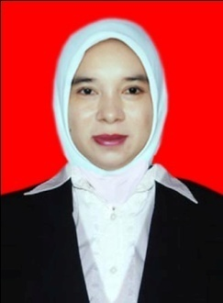
NURNAIMAH, dilahirkan di Komba pada tanggal 07 Desember 1978, anak ke empat dari enam bersaudara, anak dari pasangan Muh.Gesong dan Hj.Sepriati. Pada tahun 2005 menjadi guru honorer di TK Hikmah Baebunta dan pada tahun 2009 pindah ke TK Pembina Baebunta Kecamatan Baebunta Kabupaten Luwu Utara.
Memasuki jenjang pendidikan formal pada tahun 1984 di SDN 122 Limpomajang Sabbang, Kabupaten Luwu Utara dan tamat pada tahun 1990, kemudian pada tahun yang sama melanjutkan pendidikan di MTS Muhammadiyah Balebo Kabupaten Luwu Utara dan tamat pada tahun 1993, pada tahun yang sama melanjutkan pendidikan di Madrasya Aliyah Tarobok Negeri Palopo dan tamat pada tahun 1996. Kemudian pada tahun 2007 melanjutkan kembali pendidikan Stara I (S1) Program Studi Pendidikan Anak Usia Dini (PGPAUD) di Universitas Negeri Makassar (UNM).

L
A
M
P
I
R
A
N

KISI-KISI INTRUMEN

RENCANA KEGIATAN HARIAN
(RKH)

FORMAT OBSERVASI GURU

FORMAT OBSERVASI ANAK

DOKUMENTASI

TAMAN KANAK-KANAK PEMBINA BAEBUNTA KABUPATEN LUWU UTARA

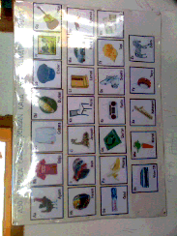

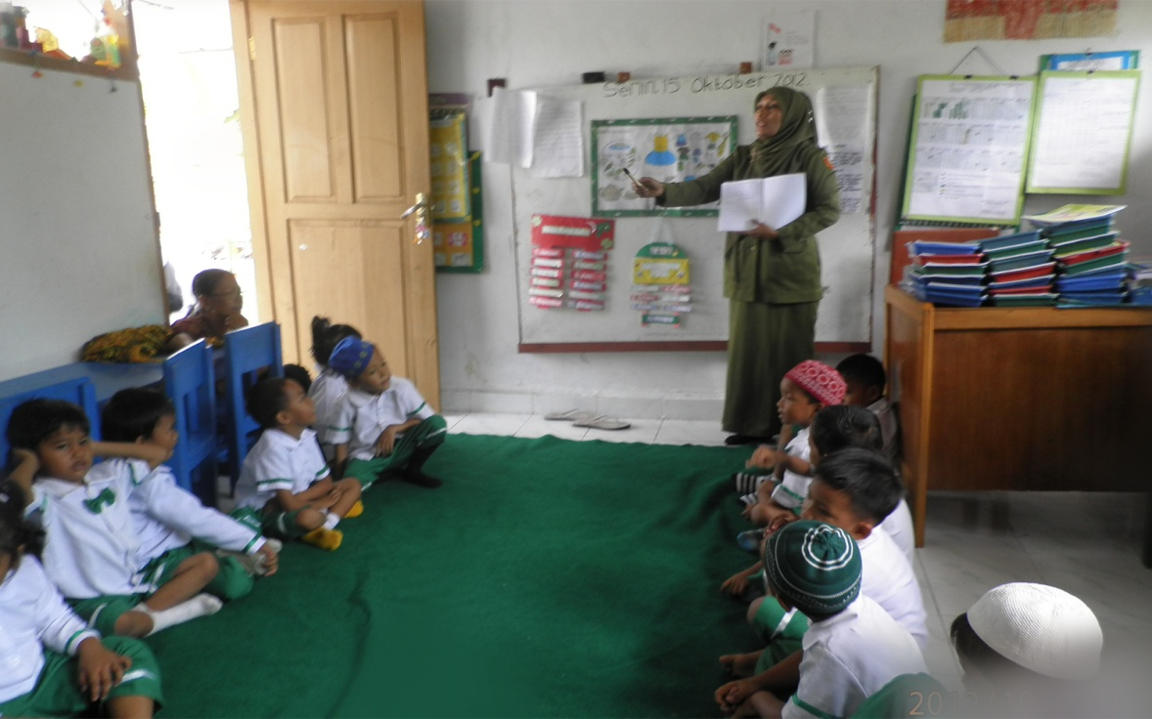
Kegiatan Guru Menjelaskan Tema Makanan dan Minuman
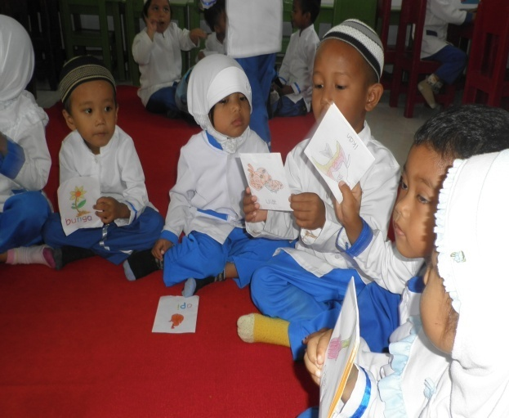
Kegiatan anak menyebutkan simbol-simbol huruf vokal dan konsonan yang ada dilingkungan sekitar melalui kartu kata bergambar i-k-a-n, d-o-n-a-t.
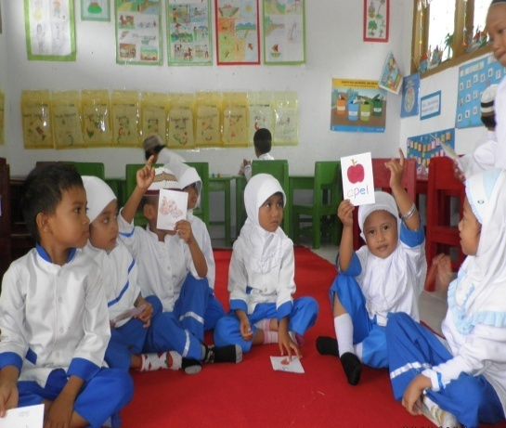
Kegiatan anak menyebutkan simbol-simbol huruf vokal dan konsonan yang ada dilingkungan sekitar melalui kartu kata bergambar a-p-e-l.

RUBRIK PENILAIAN GURU
      - Guru mempersiapkan kartu kata bergambar yang akan di gunakan
B = Guru mempersiapkan kartu kata bergambar yang akan di gunakan
C = Guru mempersiapkan kartu kata bergambar tetapi belum lengkap
K = Guru tidak mempersiapkan kartu kata bergambar
      - Guru memperlihatkan media kartu kata bergambar yang akan digunakan
B = Guru memperlihatkan media kartu kata bergambar yang akan digunakan
C = Guru memperlihatkan media kartu kata bergambar namun belum lengkap
K = Guru tidak memperlihatkan media kartu kata bergambar
      - Guru menjelaskan media kartu kata bergambar
B = Guru menjelaskan media kartu kata bergambar
C = Guru menjelaskan sesuai dengan tema namun belum lengkap
K = Guru tidak menjelaskan sesuai dengan tema
      - Guru melibatkan anak dalam bermain kartu kata bergambar
B = Guru melibatkan anak dalam bermain kartu kata bergambar
C = Guru melibatkan sebagian anak dalam bermain kartu kata bergambar
K = Guru tidak melibatkan anak dalam bermain kartu kata bergambar
      - Guru memberi pujian pada anak
B = Guru memberikan pujian pada anak

C = Guru memberikan pujian pada sebagian anak

K = Guru tidak memberikan pujian pada anak

TAMAN KANAK-KANAK PEMBINA BAEBUNTA
KECAMATAN BAEBUNTA KABUPATEN LUWU UTARA
Alamat : Desa Baebunta Kec. Baebunta Kode Pos 92965
SURAT KETERANGAN
Nomor : 241.1/ /TK.P-BBT/XI/2012

Kepala Taman Kanak-Kanak Pembina Baebunta, Kecamatan Baebunta, Kabupaten Luwu Utara, menerangkan bahwa:
Nama : Nur Naimah
Nim : 074 904 471
Fakultas : Ilmu Pendidika Universitas Negeri Makassar
Alamat : Jl. Markas Brimob Lr.I Baebunta
Benar telah mengadakan penelitian pada Taman Kanak-Kanak Pembina Baebunta Kecamatan Baebunta, Kabupaten Luwu Utara, terhitung mulai tanggal 17
September s/d17 Oktober 2012, dengan judul :
“Meningkatan Kemampuan Keaksaraan Melalui Bermain Kartu Kata Bergambar Pada Anak Kelompok B Di Taman Kanak-Kanak Pembina Baebunta Kecamatan Baebunta Kabupaten Luwu Utara”

Demikian keterangan ini diberikan kepada yang bersangkutan untuk dipergunakan sebagaimana mestinya.

Baebunta, 17 Oktober 2012 Kepala TK Pembina Baebunta

Hj.Andi Maspati, S.Pd.
NIP. 19621231 198203 2 162

BAB V
PENUTUP
A. Kesimpulan
Kesimpulan yang dapat diambil yaitu :
- Pembelajaran dengan bermain kartu kata bergambar dapat meningkatkan hasil belajar anak didik di Taman Kanak- Kanak Pembina Kecamatan Baebunta Kabupaten Luwu Utara.
- Meningkatkan kemampuan keaksaraan anak di Taman Kanak- Kanak Negeri Pembina Kecamatan Baebunta Kabupaten Luwu Utara memberikan manfaat bagi peningkatan pemahaman anak didik dalam kualitas pembelajaran, misalnya : Menyebutkkan kelompok gambar yang memiliki bunyi/ huruf awal yang sama, menyebutkan symbol-simbol huruf yang dikenal meningkat,dan nilai hasil belajar anak didik meningkat.
B. Saran
Berdasarkan kesimpulan diatas maka penulis memberikan rekomendasi kepada pihak-pihak terkait sebagai berikut:
1. Dalam bermain kartu kata bergambar harus lebih mengoptimalkan waktu belajar yang digunakan.
2. Bagi sekolah, hendaknya memberikan sarana dan prasarana dalam proses pembelajaran yang lebih mendukung untuk mencapai hasil belajar anak didik yang lebih baik.
DAFTAR PUSTAKA
Arifin. 1998. Proses Belajar Mengajar. www.///http.Google.com, diakses pada
tanggal 25-05-2012. Pukul 17.00 Wita

Dhieni Nurbiana ,dkk: (2007) Metode Penelitian Bahasa .Jakarta Universitas Negeri Terbuka, Jakarta
------------------------- 2008. Metode Pengembangan Bahasa .-----------------------------
Haryadi-Zam Zami. 1997. Peningkatan Keterampilan Bahasa Indonesia.Dikti
M.Solehuddin,dkk: (2008) Pembaharuan pendidikan di TK.Jakarta 2009 Universitas Negeri Terbuka, Jakarta
M. Toha,dkk, : (2008) Metodologi Penelitian. Anggoro. Jakarta
Nurbiati .2012. Penggunaan Kartu Kata Dengan Gambar Dalam Mengembangkan Pengenalan Huruf. Univeritas Negeri Makassar
Nana Sudjana 1995. Penelitian dan Penilaian Pendidikan. Bandung : Sinar Baru
Algensindo

Peraturan Pemerinta Undang-Undang No.20 Tahun 2003.Tentang system pendidikan nasional . Citra Umbara
PP No. 58 2009 Kementrian Pendidikan Nasioal Direktorat Jendral Manajemen Penddidikian Dasar dan Menegah Direktorat Pembinaan Taman Kanak-Kanak dan Sekolah Dasar. Univeritas Negeri Makassar

Purwanto dan Ahamdi.1996.Psikologi Pendidikan. Bandung : Remaja
Rosdakarya

Rahim farida. 2005.Pengajaran Membaca di Sekolah Dasar. Jakarta, Akasara
Rohani.1997. Langka-Langka Menggunakan Media Gambar. Bandung. Gramedi
Susanto Ahmad. 2011. Perkembangan anak usia dini. Jakarta : Kencana
Suyanto,Slamet. 2005 Pembelajaran Untuk Anak Taman Kanak-Kanak .jakarta: Depdiknas,Dirjen PMPTK

Syaiful Bahri Djamarah 2005 Guru dan Anak Didik.Dikti
Untungsdrazat.2007.Pengembangan Bahasa Anak. Dikti
Wiriatmadja, (2008:64 ) Penelitian Tindakan Kelas.Jakarta Universitas Negeri Terbuka, Jakarta

iv

